Aarón Sánchez Stefanov

Sesión 2

EJERCICIO 1

1.

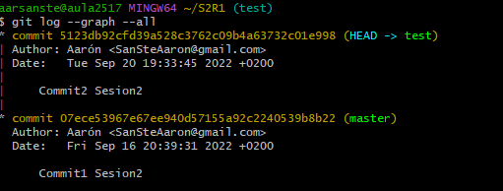

2.

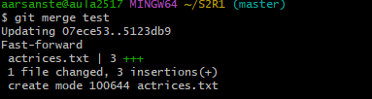

3.

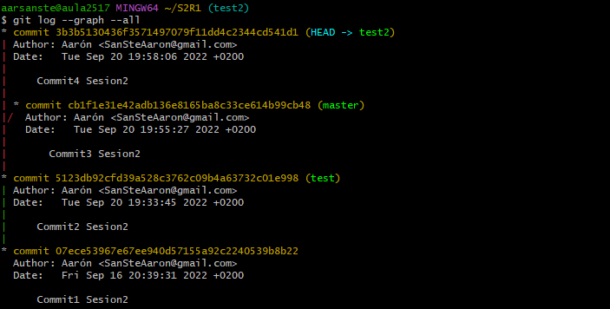

4.

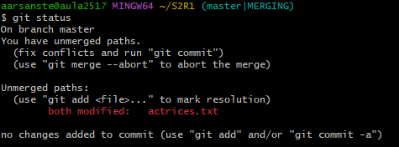

5.

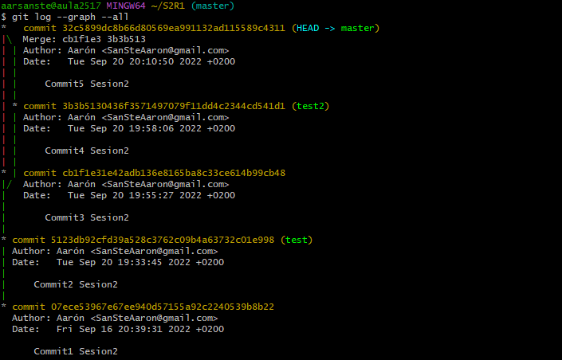

EJERCICIO 3

1.

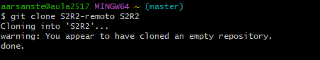

2.

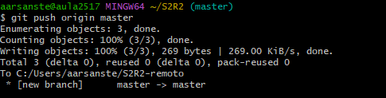

3.

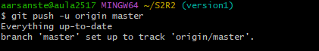

EJERCICIO 4

1.

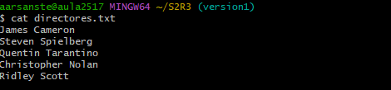

2.

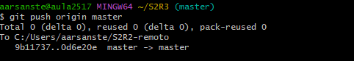

EJERCICIO 5

1.

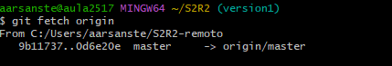

2.

